Základní škola, Vrchlabí, Školní 1336 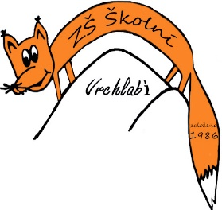

Střední škola strojírenská
a elektrotechnická
Kumburská 846
50901 Nová Paka
IČO: 06668151 8.12.2023

Věc: objednávka zájezdu na lyžařský kurz.

Objednávám u Vás 10 volných míst pro žáky na zahraniční lyžařský kurz v Rakousku organizovaný Vaší školou v termínu 18. – 22.12.2023.

Cena za 1 osobu činí 7.550,- Kč.

Celková cena nepřesáhne částku 75.500,- Kč včetně DPH.

Mgr. Jaroslav Pleva
ředitel

